**《圆（3）》课时作业**

**（一）填空题**

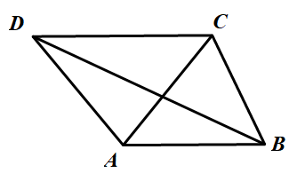1. 如图1，四边形*ABCD*中，*DC*//*AB*，*BC*=1,*AB*=*AC*=*AD*=2，则*BD*的长为_________.

图1

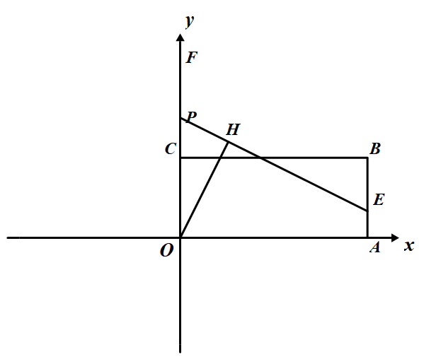2. 如图2，矩形*OABC*的边*OA*，*OC*分别在*x*轴，*y*轴上，点*B*的坐标为（7,3），点*E*在边*AB*上，且*AE*=1，若点*P*为*y*轴上一动点，连接*EP*，过点*O*作直线*EP*的垂线段，垂足为点*H*，当点*P*从点*F*运动到原点*O*的过程中，点*H*的运动路径长为_______.

图2

3. 如图3，等腰△*ABC*中，∠*C*=90°，*AC*=*BC*=4，*D*为线段*AC*上一动点，连接*BD*，过点*C*作*CH*⊥*BD*于*H*，连接*AH*，则*AH*的最小值为__________.

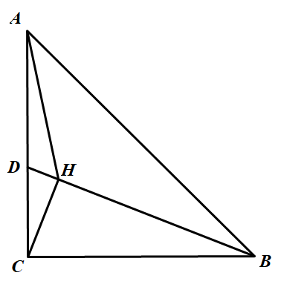

图3

**（二）解答题**

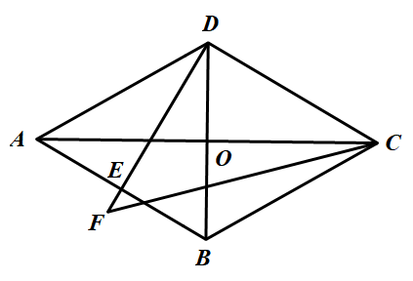4. 如图4，菱形*ABCD*中，∠*DAB*=60°，*DF*⊥*AB*于点*E*，且*DF*=*DC*，连接*FC*，求∠*ACF*的度数.

图4